১। ব্যানার :
 | 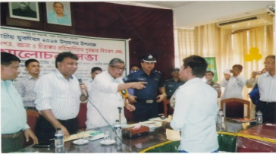 | 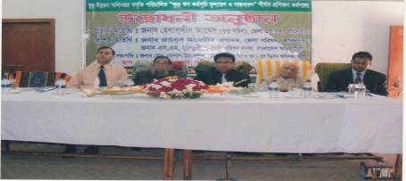
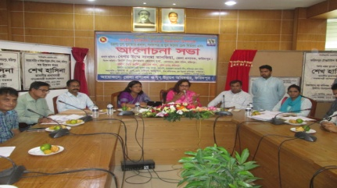 | 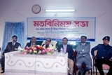 | 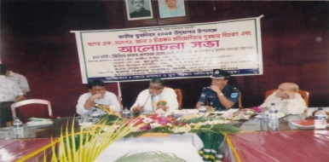

২। এক নজরে :
৩। ভিশন : বাংলাদেশর উন্নয়ন ও গৌরব বৃদ্ধিতে সক্ষম,নৈতিক ও মানবিক মূল্যাবোধসম্পন্ন আধুনিক জীবনমনস্ক যুবসমাজ।
মিশন : জীবনের সর্বক্ষেত্রে যুবদের প্রতিষ্ঠার লক্ষ্যে তাদের প্রতিভার বিকাশ ও ক্ষমতায়ন নিশ্চিত করা।
৪। আমাদের অর্জনসমূহ :
ক্রমিক নং | বিষয় | অগ্রগতি
১ | মোট প্রশিক্ষিত যুবর সংখ্যা | ৭৬,৭৬৩ জন
২ | মোট আত্নকর্মীর সংখ্যা | ৫৯,৯৩১ জন
৩ | মোট ঋণ বিতরণ | ৪৬,৬৭,৭২,১০০/= টাকা
৪ | মোট ঋণ গ্রহিতার সংখ্যা | ৫৭,৮০৮ জন।
৫ | মোট ঋণ আদায়ের হার | ৯৮.০৯%
৬ | মোট স্বীকৃতি/নিবন্ধনভুক্ত যুব সংগঠনের সংখ্যা | ২৮ টি
৭ | মোট জাতীয় যুব পুরস্কারপ্রাপ্ত যুবক ও যুব মহিলার সংখ্যা | ০৮ জন।
৮ | মোট অনুদানের পরিমান | ২০,৯০,৩১৮/= টাকা।
৯ | মোট অনুদানপ্রাপ্ত যুবসংগঠনের সংখ্যা | ২১৩ টি।
১০ | নেটওয়ার্কি প্রকল্পের মাধ্যমে যুব সংগঠনের মধ্যে কম্পিউটার ও কম্পিউটার টেবিল এবং চেয়ার বিতরনের সংগঠনের সংখ্যা | কম্পিউটার ২১ টি,টেবিল ২১ টি এবং চেয়ার ২১ টি।
১১ | নেটওয়ার্কি প্রকল্পের মাধ্যমে উপজেলা কার্যালয়ের মধ্যে কম্পিউটার ও কম্পিউটার টেবিল এবং চেয়ার বিতরনের উপজেলার সংখ্যা | কম্পিউটার ৯ টি,টেবিল ৯ টি এবং চেয়ার ৯টি।
১২ | কর্মসংস্থান ও আত্নকর্মসংস্থান সৃষ্টির লক্ষ্যে উপজেলা পর্যায়ে প্রশিক্ষণ কার্যক্রম জোরদারকরণ প্রকল্পের মাধ্যমে উপজেলা কার্যালয়ে বিতরনকৃত কম্পিউটারের সংখ্যা | কম্পিউটার ৯ টি

৫। ভবিষ্যৎ পরিকল্পনা : ক) আত্নকর্মী থেকে উদ্যোক্তা উন্নয়ন প্রকল্প- আত্নকর্মী যুবদের গৃহিত প্রকল্পসমুহ টেকসই করে মাঝারি ও বড় প্রকল্প স্থাপন এবং উক্ত প্রকল্পে বেকার যুবদের কর্মসংস্থানের সুযোগ সৃষ্টি করা এ প্রকল্পের উদ্দেশ্য ।
খ) বিউটিফিকেশন,হেয়ার কাটিং ও হাউজকিপিং বিষয়ে প্রশিক্ষণ প্রকল্প – বেকার যুবক ও যুবমহিলাদের কর্মসংস্থান আত্নকর্মসংস্থানের সুযোগ সৃষ্টি এবং তাদের আর্থ-সামাজিক অবস্থার উন্নয়ন এ প্রকল্পের উদ্দেশ্য ।
৬। সম্প্রতি কর্মকান্ড :
৭। নোটিশ : পোষাক তৈরী (Dress Making) প্রশিক্ষণ কোর্সে লোক ভর্তি চলছে ।
৮। খবর : যুবসংগঠনকে নিবন্ধন/স্বীকৃতি প্রদান করা হচ্ছে ।
৯। প্রশিক্ষনের তালিকা :
যুব উন্নয়ন অধিদপ্তর,ফরিদপুর জেলা কার্যালয়াধীন মর্ডাণ অফিস ম্যানেজমেন্ট এন্ড কম্পিউটার এ্যাপ্লিকেশন কোর্সের ২০১৮-২০১৯ অর্থ বছরের ১ম ব্যাচের(জুলাই-ডিসেম্বর-২০১৮) প্রশিক্ষণপ্রাপ্তদের নামের তালিকা :
ক্রমিক নং | নাম,পিতা ও মাতার নাম (বাংলা) | নাম,পিতা ও মাতার নাম (ইংরেজী) | জন্ম সনদ/জাতীয় পরিচয়পত্র নম্বর | সনদপত্র নম্বর
০১ | মোঃ আঃ হাকিম  মোঃ সিরাজুল কাজী  শেফালী বেগম | Md.Abdul Hakim  Md. Sirazul Kazi  Sefali Begum | ৮২৪০৯৩৫৩০৭  (জাতীয় পরিচয়পত্র নম্বর)
০২ | মোহাম্মাদ মহিদ বিশ্বাস  মোহাম্মাদ হাবিবুল্লাহ বিশ্বাস  মাহমুদা বেগম | Muhammad Mohid Biswas  Muhammad Habibullah Biswas  Mahmuda Begum | ৫৫২২৮০৭২৫৩  (জাতীয় পরিচয়পত্র নম্বর)
০৩ | সুরুজ শেখ  তৈয়ব আলী  শিল্পী বেগম | Suruj Sheikh  Tayeb Ali  Shilpi Begum | ১৯৯৬২৯১৬২৫৫০০১৪৪৫  (জন্ম সনদ নম্বর)
০৪ | ফারিয়া আহমেদ  ফরিদ আহমেদ  রহিমা পারভীন | Faria Ahmed  Farid Ahmed  Rahima Parvin | ১৯৯৯২৯১৬২৫৫০০৪২৭৪  (জন্ম সনদ নম্বর)
০৫ | মীম আক্তার তুর্কি  এম,এ, রহিম  জুলিয়া বেগম | Mim Akter Turki  M.A. Rahim  Julia Begum | ২০০০২৯১৪৭৬৩০১৯৬৪৯  (জন্ম সনদ নম্বর)
০৬ | সীমা আক্তার  মোঃ মোকসেদ মোল্যা  নাজমা বেগম | Sima Akter  Md. Moksed Molla  Nazma Begum | ১৯৯৫২৯১৪৭৫৫০০০১৮১  (জাতীয় পরিচয়পত্র নম্বর)
০৭ | আসমা আক্তার  মোঃ আব্দুল শেখ  খাদেজা বেগম | Asma Akther  Md. Abdul Shakh  Khadeza Begum | ১৯৯৬২৯১৪৭৬৩০১৫৬০৩  (জন্ম সনদ নম্বর)
০৮ | অরুন শর্মা  অধীর শর্মা  সঞ্জিতা শর্মা | Arun Shaarma  Adhir Sharma  Sanchita Sharma | ১৯৯৯১৮১২৩২৩০১৮৬৫৮  (জন্ম সনদ নম্বর)
০৯ | সুদেব কুমার  বিজন মন্ডল  জয়মালা রানী | Sudeb Kumar  Bijon Mondol  Joymala Rani | ১৯৯৬১৪৪৮০১২০০০৫৫৫  (জন্ম সনদ নম্বর)
১০ | রিনা আক্তার  আলী আশরাফ ভুইয়া  রানু বেগম | Rina Akter  Ali Shrub Bhuyan  Ranu Gegum | ১৯৯০৩৫১৫৮২২০০০১৭১  (জাতীয় পরিচয়পত্র নম্বর)
১১ | শিখা পাউনা  ননি গোপাল পাউনা  মায়া রানী পাউনা | Shika Pouna  Nini Gopal Pouna  Maya Rani Pouna | ১৯৯২২৯১৮৪২৮০০০১২৪  (জাতীয় পরিচয়পত্র নম্বর)
১২ | নরোত্তম কর্মকার  নারায়ন কর্মকার  সন্ধ্যা রানী | Narattam Karmaker  Narayan Karmaker  Sandhya Rani | ১৯৯২২৯১৮৪২৮০০০১২৩  (জাতীয় পরিচয়পত্র নম্বর)
১৩ | মোঃ সুমন ইসলাম  মোঃ সামছুল আলম  মোছাঃ ফাতেমা খাতুন | Md. Sumon Islam  Md. Samsul Alom  Mst: Fatima Khatun | ২৪০১৬৪৩৩১৩  (জাতীয় পরিচয়পত্র নম্বর)
১৪ | মাহমুদুল হাসান  মোঃ মন্টু বিশ্বাস  লালমতি | Mahmudul Hassan  Md. Mantu Biswas  Lalmati | ৫১০৩০৮৭০৮৫  (জাতীয় পরিচয়পত্র নম্বর)
১৫ | মোঃ তানিম-উল-ইসলাম তানিম  মোঃ নুরুল ইসলাম  জাহানারা বেগম | Md. Tanim-Ul-Islam Tanim  Md. Nurul Islam  Jahanara Begum | ১৯৯৫২৯২৪৭১০০৮৫৪২  (জন্ম সনদ নম্বর)
১৬ | বিপ্লব মিত্র  জনক কুমার মিত্র  অঞ্জলি রানী মিত্র | Biplob Mitra  Janok Mitra  Anjoli Rani Mitra | ১৯৯৩৫৫১৯৫১০০০০০৬৯
১৭ | রমা মন্ডল  হরশীত মন্ডল  দিপালী মন্ডল | Roma Mondal  Horoshit Mondal  Dipali Mondal | ১৯৯৪৫৫১৯৫৪২০০০১০৫  (জাতীয় পরিচয়পত্র নম্বর)
১৮ | সিমা আক্তার  সাহিদ মীর  ছালেহা বেগম | Shema Akter  Shahid Mer  Salaha Begum | ১৯৯৩২৯১৪৭৫৫০০০০৪১
১৯ | সবুজ পোদ্দার  হারান পোদ্দার  বুলু রানী পোদ্দার | Sabuj Poddar  Haran Poddar  Bulu Rani Poddar | ১৯৯৮২৯১৪৭৬৩০০০১৮৩  (জাতীয় পরিচয়পত্র নম্বর)
২০ | উজ্জল মালো  পঞ্চানন মালো  প্রমিলা মালো | Uzzal Malo  Panchanan Malo  Promila Malo | ১৯৯৪২৯১৫৬২১০০০০০৬  (জাতীয় পরিচয়পত্র নম্বর)
২১ | অরুপ কুমার শীল  অরুন কুমার শীল  নমিতা রানী | Arup Kumar Shil  Arun Kumar Shil  Namita Rani | ১৯৯৫২৯১৯০১৬০০০১০১  (জাতীয় পরিচয়পত্র নম্বর)
২২ | রমেশ চন্দ্র বসু  রনজিত চন্দ্র বসু  অর্চনা রানী বসু | Ramesh Chadra Basu  Ranjit Chandra Basu  Archana Rani Basu | ১৯৯৬৩৫১৫৮৭৮০০০১১০  (জাতীয় পরিচয়পত্র নম্বর)
২৩ | অজয় শীল  হারান শীল  কল্পনা শীল | Ajoy Shil  Haran Shil  Kalpana Shil | ৩৭৪১৯৭১৫৬২  (জাতীয় পরিচয়পত্র নম্বর)
২৪ | ফারুক মোল্লা  আঃ বারী মোল্লা  মোছাঃ মমতাজ বেগম | Faruq Molla  Abdul Bri Molla  Mrs: Momotaj Begum | ২৯১৪৭৫৫২০১২৩০  (জাতীয় পরিচয়পত্র নম্বর)
২৫ | কাজী মোঃ মোস্তফা  কাজী আব্দুল কুদ্দুস  জহুরন নেসা | Kazi Md. Mostafa  Kazi Abdul Kuddus  Zahuran Besa | ১৯৯৭২৯১৬২৫৫১০৭৪৪৫  (জন্ম সনদ নম্বর)
২৬ | সুব্রত বিশ্বাস  সুকুমার বিশ্বাস  লক্ষী রানী | Subrota Biswas  Sukumar Biswas  Laxmi Rani | ১৯৯৬২৯৩০৩১০০০৯০৯৬
২৭ | শামুন্নাহার বন্যা  মীর আজহার আলী  চাঁদ সুলতানা | Samsunnahar Bonna  Mir Azhar Ali  Chad Sultana | ১৯৯৬২৯২৪৭০৫০০০০৬৮  (জাতীয় পরিচয়পত্র নম্বর)
২৮ | কামরুন্নাহার সোনিয়া  মীর আজহার আলী  চাঁদ সুলতানা | Kamfunnahar Sonia  Mir Azhar Ali  Chad Sultana | ৮২২৮৬৬২২০৪  (জাতীয় পরিচয়পত্র নম্বর)
২৯ | নয়ন মন্ডল  নারায়ন মন্ডল  কবিতা মন্ডল | Nayan Mandal  Narayan Mandal  Kabita Mandal | ২৪০৪৩৪৪৫৭০  (জাতীয় পরিচয়পত্র নম্বর)
৩০ | সৌরভ কুমার বিশ্বাস  রাম গোপাল বিশ্বাস  সোভা রানী | Sowrav Kumar Biswas  Ram Gopal Biswas  Shova Rani | ১৯৯৫৪৪১৮০১২০০০২২১  (জাতীয় পরিচয়পত্র নম্বর)
৩১ | বোরহান উদ্দিন  মোঃ আজিমুদ্দিন  মোমেনা বেগম | Borhan Uddin  Md. Ajimuddin  Momena Begum | ১৯৯৭৮২১০৭৫৭০০৪৬৮৬  (জন্ম সনদ নম্বর)
৩২ | পলি আক্তার  মোঃ তাহের ব্যাপারী  জাকিয়া বেগম | Poli Akter  Md.Taher Bapari  Jakia Begum | ১৯৯৮২৯১৪৭৬৩০৩৫২৪০  (জন্ম সনদ নম্বর)

১০। প্রশিক্ষনের বিস্তারিত :
১১। প্রশিক্ষণ সংক্রান্ত পরামর্শ :
১২। কর্মকর্তার প্রোফাইল : দেয়া আছে ।
১৩। প্রাক্তন অফিস প্রধানগণ :
ক্রমিক নং | উপ-পরিচালকগণের নাম | হইতে | পর্যন্ত
১ | জনাব হাফিজুল ইসলাম | ২০-০৬-১৯৮১ | ৩১-০৫-১৯৮২
২ | জনাব মো: হাবিবুল হক(ভারপ্রাপ্ত) | ৩১-০৫-১৯৮২ | ১০-০৮-১৯৮২
৩ | জনাব এস,এম, মজিবর রহমান(ভারপ্রাপ্ত) | ১০-০৮-১৯৮২ | ২৭-০৯-১৯৮৩
৪ | জনাব আবদুল অদুদ (ভারপ্রাপ্ত) | ২৭-০৯-১৯৮৩ | ০৪-১২-১৯৮৩
৫ | জনাব এস,এম, মজিবর রহমান(ভারপ্রাপ্ত) | ০৫-১২-১৯৮৩ | ১৫-০১-১৯৮৪
৬ | জনাব আবদুল অদুদ (ভারপ্রাপ্ত) | ১৫-০১-১৯৮৪ | ২৩-০৪-১৯৮৪
৭ | জনাব মো: ওমর ফারুক | ২৪-০৪-১৯৮৪ | ১২-০১-১৯৮৭
৮ | জনাব মোঃ আব্দুর রাজ্জাক (ভারপ্রাপ্ত) | ১২-০১-১৯৮৭ | ২৫-০২-১৯৮৭
৯ | জনাব এস,এম, ফখরুদ্দীন (ভারপ্রাপ্ত) | ২৬-০২-১৯৮৭ | ১৪-০২-১৯৮৮
১০ | জনাব মো: মহীউস সুন্নাহ | ১৫-০২-১৯৮৮ | ০৮-০৯-১৯৯১
১২ | জনাব মো: দবির হোসেন (ভারপ্রাপ্ত) | ০৮-০৯-১৯৯১ | ১০-০৬-১৯৯২
১২ | জনাব মো: মহীউস সুন্নাহ | ১০-০৬-১৯৯২ | ০৩-০৫-১৯৯৭
১৩ | জনাব খান মো: নঈম (ভারপ্রাপ্ত) | ০৪-০৫-১৯৯৭ | ০৬-০৫-১৯৯৭
১৪ | জনাব মো: এরশাদ-উর-রশিদ | ০৭-০৫-১৯৯৭ | ১০-০২-২০০১
১৫ | জনাব মো: আব্দুল হালিম | ১১-০২-২০০১ | ২১-০৮-২০০২
১৬ | জনাব মো: কোহিনুর মিয়া (ভারপ্রাপ্ত) | ২২-০৮-২০০২ | ২০-০২-২০০৩
১৭ | জনাব এম,এম,শামসুল আলম | ২০-০২-২০০৩ | ০২-০৬-২০১০
১৮ | জনাব এ,এস,এম,মঈনূল আহ্সান (ভারপ্রাপ্ত) | ০২-০৬-২০১০ | ১০-০১-২০১৩
১৯ | জনাব এ,এস,এম,মঈনূল আহ্সান (চ:দা:) | ১০-০১-২০১৩ | অদ্যাবধি

১৪। সেবার তালিকা : দেশের ১৮-৩৫ বছর বয়সী বেকার যুবদেরকে উদ্বুদ্ধকরণ ও দক্ষতাবৃদ্ধিমূলক প্রশিক্ষণের মাধ্যমে সুসংগঠিত,সুশৃঙ্খল,উৎপাদনমুখী ও দক্ষ জনশক্তিতে রুপান্তরিত করে তাঁদেরকে দেশে ও বিদেশে কর্মসংস্থান/আত্নকর্মসংস্থানে নিয়োজিতকরণ,দারিদ্র বিমোচন,অর্থনৈতিক প্রবৃদ্ধি অর্জন এবং আর্থ-সামাজিক উন্নয়নের লক্ষ্যে যুব ও ক্রীড়া মন্ত্রণালয়াধীন যুব উন্নয়ন অধিদপ্তর কাজ করে যাচ্ছে। ফরিদপুর জেলায় যুব উন্নয়ন অধিদপ্তরের কর্মসূচি নিম্নরুপ :
১। প্রশিক্ষণ কর্মসূচি : যুব উন্নয়ন অধিদপ্তরের প্রাতিষ্ঠানিক এবং অপ্রাতিষ্ঠানিক এ দুই ধরনের প্রশিক্ষণ কর্মসূচি বিদ্যমান রয়েছে।
ক) প্রাতিষ্ঠানিক প্রশিক্ষণ কর্মসূচি :
নং | প্রশিক্ষণ কোর্সের নাম | মেয়াদ ও ধরণ | ভর্তি ফি/সেবা মূল্য | শিক্ষাগত যোগ্যতা
১ | কম্পিউটার বেসিক এন্ড আইসিটি এ্যাপ্লিকেশন | ৬ মাস(অনাবাসিক) | ১,০০০/= | এইচ,এস,সি/সমমান পাশ
২ | মডার্ণ অফিস ম্যানেজমেন্ট এন্ড কম্পিউটার এ্যাপ্লিকেশন | ৬ মাস(অনাবাসিক) | ৫০০/= | এইচ,এস,সি/সমমান পাশ
৩ | পোষাক তৈরী প্রশিক্ষণ | ৩ মাস(অনাবাসিক) | ৫০/= | অষ্টম শ্রেণী/সমমান পাশ
৪ | ব্লক,বাটিক ও স্ক্রীণ প্রিন্টিং | ৪/১মাস(অনাবাসিক) | ৫০/= | অষ্টম শ্রেণী/সমমান পাশ
৫ | ইলেকট্রিক্যাল এন্ড হাউজ ওয়্যারিং | ৬ মাস(অনাবাসিক) | ৩০০/= | অষ্টম শ্রেণী/সমমান পাশ
৬ | ইলেকট্রনিক্স | ৬ মাস(অনাবাসিক) | ৩০০/= | অষ্টম শ্রেণী/সমমান পাশ
৭ | রেফ্রিজারেশন এন্ড এয়ার কন্ডিশনিং | ৬ মাস(অনাবাসিক) | ৩০০/= | অষ্টম শ্রেণী/সমমান পাশ
৮ | মৎস্য চাষ | ১ মাস(অনাবাসিক) | ৫০/= | অষ্টম শ্রেণী/সমমান পাশ
৯ | গবাদি পশু,হাঁস-মুরগী পালন,প্রাথমিক চিকিৎসা,মৎস্য চাষ ও কৃষি বিষয়ক প্রশিক্ষণ | ৩ মাস(আবাসিক) | ১০০/=টাকা(প্রশিক্ষণার্থীদেরকে জন প্রতি ৩,০০০/=টাকা হারে ভাতা প্রদান করা হয়। | অষ্টম শ্রেণী/সমমান পাশ
১০ | মোবাইল সার্ভিসিং এন্ড রিপিয়ারিং | ১ মাস(আবাসিক) | ১০০/=টাকা(প্রশিক্ষণার্থীদেরকে জন প্রতি ১,২০০/=টাকা হারে ভাতা প্রদান করা হয়। | অষ্টম শ্রেণী/সমমান পাশ
কর্তৃপক্ষের নির্দেশনাক্রমে ফ্রিল্যান্স প্রশিক্ষণ কোর্স আত্নকর্মী থেকে উদ্যোক্তা উন্নয়ন প্রশিক্ষণ কোর্স এবং কৃষি,মৎস্য ও প্রাণিসম্পদ বিষয়ক বিভিন্ন প্রশিক্ষণ কোর্স পরিচালনা করা হয়। অধিকন্তু বিভিন্ন কোর্সে প্রশিক্ষণের জন্য যুবদের ঢাকায় প্রেরণ করা হয়। প্রতিবন্ধী,অটিষ্টিক,হিজরা ও দলিত জনগোষ্ঠীর জন্য কোর্স ফি দিতে হয় না ।
খ) অপ্রাতিষ্ঠানিক/ভ্রাম্যমান প্রশিক্ষণ কর্মসূচি : উপজেলা পযায়ে স্থানীয় চাহিদার ভিত্তিতে অপ্রাতিষ্ঠানিক ট্রেডে বেকার যুবদের স্বল্প মেয়াদী অনাবাসিক প্রশিক্ষণ বিনা মূল্যে প্রদান করা হয় । অপ্রাতিষ্ঠানিক ট্রেডসমুহের মধ্যে পারিবারিক হাঁস-মুরগী পালন,ছাগল পালন,গরু মোটাতাজাকরণ,পারিবারিক গাভী পালন,পশু-পাখির খাদ্য প্রস্তুত ও বাজারজাতকরণ,মৎস্য চাষ,বসতবাড়িতে সবজি চাষ,নার্সারি,ফুল চাষ,মৌ চাষ,ব্লক ও বাটিক প্রিন্টিং,বাঁশ ও বেতের সামগ্রী তৈরী,নকশি কাঁথা তৈরী,পোষাক তৈরী,পাটজাত পণ্য তৈরী,এ্যমব্রয়ডারী,সেচ যন্ত্রপাতি মেরামত,মোবাইল ফোন মেরামত,রান্না শিক্ষা,বিউটিফিকেশন,মাশরুম চাষ ইত্যাদি উল্লেখযোগ্য। উপরোক্ত প্রশিক্ষণ কোর্সসমুহে ভর্তির জন্য সংশ্লিষ্ট উপজেলা যুব উন্নয়ন কর্মকর্তার সাথে যোগাযোগ করা যেতে পারে।
২। যুব ঋণ কর্মসূচি : প্রশিক্ষিত যুবদের প্রকল্প গ্রহনের মাধ্যমে আত্নকর্মে নিয়োজিত হওয়ার জন্য দুই ধরনের ঋণ কর্মসূচি রয়েছে। যথা : একক যুবঋণ কর্মসূচি এবং গ্রুপভিত্তিক যুবঋণ কর্মসূচি। একক যুবঋণ কর্মসূচির আওতায় প্রাতিষ্ঠানিক ট্রেডে প্রশিক্ষিত একজন যুবক/যুবমহিলাকে প্রথম,দ্বিতীয় ও তৃতীয় দফায় যথাক্রমে সর্বোচ্চ ৬০,০০০/-,৮০,০০০/- ও ১,০০,০০০/-টাকা পর্যন্ত এবং অপ্রাতিষ্ঠনিক ট্রেডে প্রশিক্ষিত একজন যুবক/যুবমহিলাকে প্রথম,দ্বিতীয় ও তৃতীয় দফায় যথাক্রমে সর্বোচ্চ ৪০,০০০/-,৫০,০০০/- ও ৬০,০০০/-টাকা পর্যন্ত ঋণ প্রদান করা হয়। গ্রুপ ভিত্তিক যুব ঋণ কর্মসূচির আওতায় গ্রুপের প্রত্যেক সদস্যকে প্রথম,দ্বিতীয় ও তৃতীয় দফায় যথাক্রমে সর্বোচ্চ ১২,০০০/-,১৬,০০০/- ও ২০,০০০/-টাকা পর্যন্ত যুব ঋণ প্রদান করা হয়। একক ঋণ মাসিক কিস্তিতে এবং গ্রুপ ভিত্তিক ঋণ সাপ্তাহিক কিস্তিতে দুই বছরে পরিশোধযোগ্য। উভয় প্রকার ঋণের সার্ভিস চার্জ ক্রমহ্রাসমান হারে যুব পুরুষদের ক্ষেত্রে ১০%,যুব নারীর ক্ষেত্রে ৯% এবং প্রতিবন্ধীদের ক্ষেত্রে ৮% । জেলা ঋণ কমিটি প্রাতিষ্ঠানিক ঋণ এবং উপজেলা ঋণ কমিটি অপ্রাতিষ্ঠানিক ঋণ অনুমোদন করে। ঋণ প্রাপ্তির জন্য কোন সেবা মূ্ল্যের প্রয়োজন হয় না । উল্লেখিত ঋণ গ্রহনের জন্য প্রাথমিকভাবে সংশ্লিষ্ট উপজেলা যুব উন্নয়ন কর্মকর্তার সাথে যোগাযোগ করা যেতে পারে ।
৩। যুব সংগঠন রেজিষ্ট্রেশন : যুব সংগঠনসমূহকে দেশের আর্থ-সামাজিক উন্নয়নমূলক কর্মকান্ডে সম্পৃক্তকরণের জন্য যুব উন্নয়ন অধিদপ্তর কাজ করে যাচ্ছে । এ লক্ষ অর্জনের জন্য স্থানীয় পর্যায়ে যুব সংগঠনের সংখ্যা বৃদ্ধি করা এবং যুব সংগঠনসমূহকে রেজিষ্ট্রেশনের কার্যক্রম চলমান রয়েছে । নিবন্ধীকরণের জন্য প্রাথমিক পর্যায়ে নিবন্ধন ফি ৫০০/=টাকা সরকারী কোষাগারে জমাদানপূর্বক সংশ্লিষ্ট উপজেলা যুব উন্নয়ন কর্মকর্তার কার্যালয়ে আবেদন দাখিল করতে হয় । উপজেলা যুব উন্নয়ন কর্মকর্তার কার্যালয়ের মাধ্যমে আবেদন জেলা কাযালয়ে প্রেরণের পর বিধি মোতাবেক সংশ্লিষ্ট উপ-পরিচালক রেজিষ্ট্রেশন প্রদান করেন।
৪। যুব সংগঠনকে অনুদান প্রদান : যুব উন্নয়ন অধিদপ্তরের তালিকাভুক্ত/স্বীকৃতিপ্রাপ্ত/নিবন্ধনকৃত এবং অন্যান্য যে কোন একটি সরকারী দপ্তর কর্তৃক নিবন্ধীকৃত যুব সংগঠনকে আয় সৃষ্টিমূলক প্রকল্পসহ বিভিন্ন কর্মসূচি বাস্তবায়নের জন্য দুই ধরনের অনুদান প্রদান করা হয় । যথা : যুব ও ক্রীড়া মন্ত্রণালয়ের যুব কল্যান তহবিলের অনুদান এবং যুব উন্নয়ন অধিদপ্তরের অনুন্নয়ন খাতের অনুদান। উভয় ধরনের অনুদান প্রাপ্তির জন্য প্রাথমিক পর্যায়ে সংশ্লিষ্ট উপজেলা যুব উন্নয়ন কর্মকর্তার কার্যালয়ে আবেদন দাখিল করতে হয়। প্রথমোক্ত অনুদানের ক্ষেত্রে আবদেনসমুহ জেলা যাচাই-বাছাই কমিটি কর্তৃক যাচাই-বাছাই ও সুপারিশকৃত হলে যুব ও ক্রীড়া মন্ত্রণালয়ের যুব কল্যাণ তহবিল পরিচালনা বোর্ড চূড়ান্ত অনুমোদন প্রদান করে। অনুন্নয়ন খাতের অনুদানের ক্ষেত্রে প্রাপ্ত আবেদনসমুহ জেলা অনুদান পরিচালনা কমিটি কর্তৃক যাচাই-বাছাই পূর্বক মনোনয়ন প্রদান করা হলে যুব উন্নয়ন অধিদপ্তরের প্রধান কার্যালয় কর্তৃক চূড়ান্ত অনুমোদন দেয়া হয়। এজন্যে কোন সেবা মূল্য প্রয়োজন হয় না।
৫। জাতীয় যুব পুরস্কার সংক্রান্ত : যুব উন্নয়ন অধিদপ্তর হতে প্রশিক্সণ ও ঋণ গ্রহন করে যে সকল যুবক ও যুবমহিলা আত্নকর্মসংস্থানে সাফল্য অর্জন করেন এবং যে সকল যুব সংগঠক সমাজ উন্নয়নমূলক কর্মকান্ডে দৃষ্টান্তমূলক অবদান রাখতে সক্ষম হয়েছেন,তাদেরকে কাজের স্বীকৃতি স্বরুপ জাতীয় যুব পুরস্কার প্রদান করা হয়। জাতীয় যুব পুরস্কার প্রাপ্তির জন্য প্রাথমিক পর্যায়ে সংশ্লিষ্ট উপজেলা যুব উন্নয়ন কর্মকর্তার কার্যালয়ে আবেদন দাখিল করতে হয়। প্রাপ্ত আবেদনসমূহ জাতীয় যুব পুরস্কার সংক্রান্ত জেলা মনোনয়ন কমিটি কর্তৃক যাচাই-বাছাইপূর্বক মনোনীত করে কেন্দ্রীয় মনোনয়ন কমিটি বরাবর প্রেরণ করা হয়। সেখানে অধিকতর যাচাই-বাছাইয়ের পর যুব ও ক্রীড়া মন্ত্রণালয়ের জাতীয় পুরস্কার কমিটি চূড়ান্ত মনোনয়ন প্রদান করেন। এজন্যে কোন সেবা মূল্য প্রয়োজন হয় না।
৬। উদ্বুদ্ধকরণ ও সচেতনতা বৃদ্ধিমূলক কর্মসূচি : একর্মসূচির আওতায় বেকার যুবদের মাদকদ্র্যবের অপব্যবহার রোধ,জনসংখ্যা নিয়ন্ত্রণ,পরিবেশ সংরক্ষণ,দূর্যোগ ব্যবস্থাপনা,এইচ আই ভি/ এইড্স এবং এস টি ডি প্রতিরোধ,প্রাথমিক স্বাস্থ্য পরিচর্যা,প্রজনন স্বাস্থ্য,বাল্যবিবাহ,যৌতুক ও নারী নির্যাতন প্রতিরোধ,ইভটিজিং প্রতিরোধ,নারীর ক্ষমতায়ণ,নেতৃত্ব বিকাশ,অটিজম বিষয়ক সচেতনতা,সন্ত্রাস ও জঙ্গিবাদ প্রতিরোধ,সামাজিক রীতি-নীতি,নৈতিকতা,মূল্যবোধ ইত্যাদি বিষয়ে উদ্বুদ্ধকরণ ওসচেতনতা সৃষ্ঠি করা হয়। এজন্যে কোন সেবা মূল্য প্রয়োজন হয় না। অধিক তথ্য জানার জন্য যুব উন্নয়ন অধিদপ্তরের ওয়েব সাইট www.dyd.gov.bd ভিজিট করা যেতে পারে।
১৫। যোগাযোগ : ফরিদপুর নতুন বাসস্ট্যান্ড হতে যশোর-খুলনা রোড হয়ে রাজবাড়ী রাস্তার মোড় পার হয়ে এলজিইডি অফিস পার হয়ে ব্রাক লার্নিং সেন্টর হয়ে রাস্তার ডান পাশে যুব ভবন তথা যুব উন্নয়ন অধিদপ্তর,ফরিদপুর অবস্থিত ।
১৬। ফটো গ্যালারি :
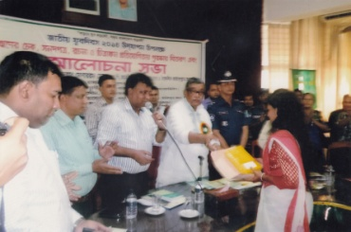 | 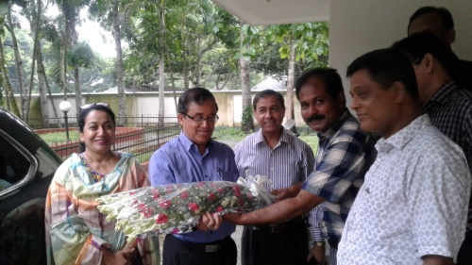 | 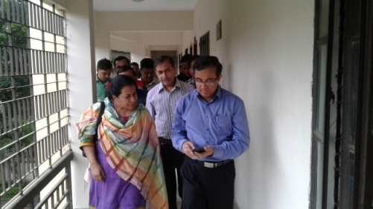
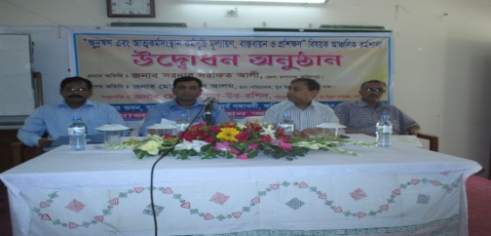 | 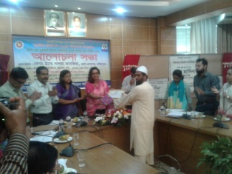 | 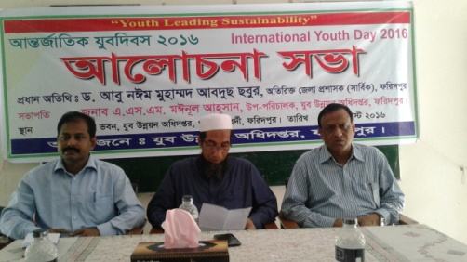
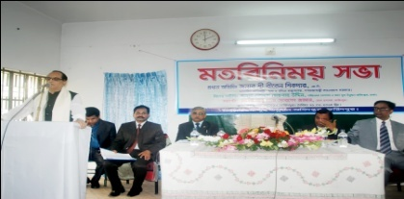 | 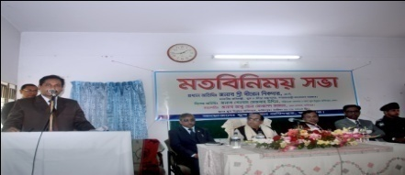 | 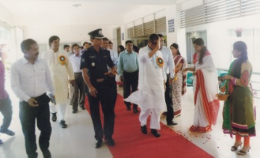
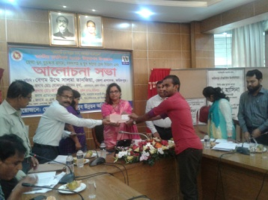 | 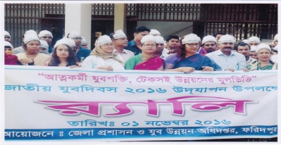 | 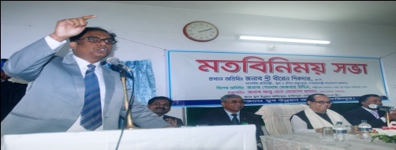

১৭। চুক্তিসমূহ :
১৮। উপজেলা অফিস পরিদর্শন :
১৯। ইউনিয়ন অফিস পরিদর্শন : নাই ।
২০। মন্ত্রণালয়ের অফিস/বিভাগের অফিস : www.moysports.gov.bd
২১। অধিদপ্তরের অফিস : www.dyd.gov.bd
২২। বিভাগীয় অফিস : নাই ।

২৩। উপজেলার অফিসসমূহ :

www.youth.sadar.faridpur.gov.bd.www.youth.madhukhali.faridpur.gov.bd.
www.youth. boalmari.faridpur.gov.bd.www.youth. alfadanga.faridpur.gov.bd.
www.youth.sadarpur.faridpur.gov.bd.www.youth.nagarkanda.faridpur.gov.bd.www.youth.bhanga.faridpur.gov.bd.www.youth.charbhadrasan.faridpur.gov.bd. www. Youth.saltha.faridpur.gov.bd

২৪। অনলাইন যোগাযোগ : dddydfaridpur@gmail.com

২৫। অফিস প্রধান :
এ.এস.এম.মঈনূল আহ্সান
উপ-পরিচালক
যুব উন্নয়ন অধিদপ্তর
যুব ভবন
পূর্বগংগাবর্দী,ফরিদপুর।
Email-dddydfaridpur@gmail.com

২৬। সাংগঠনিক কাঠামো : উপ-পরিচালক

সহকারী পরিচালক(১) সহকারী পরিচালক(২)
উচ্চমান সহকারী
ডাটা এন্ট্রি অপারেটর
অফিস সহায়ক

সিনিয়র প্রশিক্ষক সিনিয়র প্রশিক্ষক প্রশিক্ষক প্রশিক্ষক প্রশিক্ষক প্রশিক্ষক প্রশিক্ষক প্রশিক্ষক
(মওম) (ব্লক ও বাটিক) (মৎস্য) (পোষাক) (কম্পিউটার বেসিক) (ইলেকট্রিক্যাল) (ইলেকট্রিনিক্স) (রেফ্রিজারেশন)

প্রশিক্ষক ডেমোনেস্ট্রেটর জুনি: প্রশিক্ষক সহকারী প্রশিক্ষক সহকারী প্রশিক্ষক সহকারী প্রশিক্ষক সহকারী প্রশিক্ষক
(মওম) (ব্লক ও বাটিক) (পোষাক) (কম্পিউটার বেসিক) (ইলেকট্রিক্যাল) (ইলেকট্রিনিক্স) (রেফ্রিজারেশন)

অফিস সহায়ক জুনি: ডেমোনেস্ট্রেটর
(ব্লক ও বাটিক) অফিস সহায়ক কাম-নিরাপত্তা প্রহরী অফিস সহায়ক কাম-নিরাপত্তা প্রহরী

নিরাপত্তা প্রহরী

২৭। সিটিজেন চার্টার :
১ | ২ | ৩ | ৪ | ৫ | ৬ | ৭ | ৮
ক্রঃ  নং | সেবার নাম | সেবা প্রদানে সর্বোচ্চ সময় | প্রয়োজনীয় কাগজপত্র | প্রয়োজনীয় কাগজপত্র/  আবেদন ফরম প্রাপ্তি স্থান | সেবামূল্য এবং পরিশোধ পদ্ধতি  (যদি থাকে) | শাখার নামসহ দায়িত্বপ্রাপ্ত কর্মকর্তার  পদবি,রুম নম্বর,জেলা/ উপজেলার কোড,  অফিসিয়াল টেলিফোন ও ইমেইল | উর্ধ্বতন কর্মকর্তার পদবি, রুম নম্বর,  জেলা/উপজেলার কোডসহ অফিসিয়াল টেলিফোন ও ইমেইল।
১ | যুব ঋণ(একক) | ৩৪ দিন | ঋণের আবেদনপত্র,নাগরিক সনদ/জাতীয় পরিচায়পত্র,প্রশিক্ষনের সনদপত্র,পাসপোর্ট সাইজ ছবি,দলিল ও পর্চা। | উপ-পরিচালকের কার্যালয়, সংশ্লিষ্ট উপজেলা যুব উন্নয়ন কর্মকর্তার কার্যালয় এবং যুব উন্নয়ন অধিদপ্তরের ওয়েব সাইট  www.dyd.gov.bd | বিনামূল্যে | উপজেলা যুব উন্নয়ন কর্মকর্তা,  ফরিদপুর সদর – ০৬৩১-৬৭২৮৪  বোয়ালমারী- ০৬৩২৪-৫৬১১৬  ভাংগা- ০১৯১৯-৭০৭৯৭০  মধুভালী- ০৬৩২৬-৫৬১৫০  সদরপুর- ০৬৩২৪-৭৫৬৩৫  সালথা- ০১৭০৯-৩৩০৪৮৮  চরভদ্রাসন- ০৬৩২৫-৫৬০১০  নগরকান্দা- ০৬৩২৭-৫৬৩২২  আলফাডাংগা- ০৬৩২২-৫৬০৭৭ | উপ-পরিচালক  ০৬৩১-৬৩৪২১  dddydfaridpur@gmail.com  ডেপুটি কো-অর্ডিনেটর-০৬৩১-৬৩৮৯৭  সহকারী পরিচালক-০৬৩১-৬৩০০৬
২ | যুব ঋণ(গ্রুপ ভিত্তিক) | ১৫ দিন | ঋণের আবেদনপত্র,নাগরিক সনদ/জাতীয় পরিচায়পত্র,প্রশিক্ষনের সনদপত্র,পাসপোর্ট সাইজ ছবি। | ঐ | বিনামূল্যে | ঐ | ঐ
৩ | যুব সংগঠন রেজিষ্ট্রেশন | সর্বোচ্চ ৬০ দিন | অধিদপ্তরের নির্ধারিত ফরমে আবেদন, গঠনতন্ত্র,কাযকরী কমিটির সদস্যদের তালিকা,ব্যাংক স্টেটমেন্ট,সংগঠনের লক্ষ্য,উদ্দেশ্য ও কর্মপরিকল্পনা এবং নিবন্ধন ফি সরকারী কোষাগারে জমা দানের কপি। | ঐ | নিবন্ধন ফি ৫০০/- টাকা  ট্রেজারী চালান | ঐ | ঐ
৪ | যুব উন্নয়ন অধিদপ্তরের অনুন্নয়ন খাতের অনুদান | অধিদপ্তরের নির্দেশিত সময়সীমা মোতাবেক | অধিদপ্তরের নির্ধারিত ফরমে আবেদন,নিবন্ধন সনদপত্র,তালিকাভুক্তিসনদ/স্বীকৃতিপত্র,ব্যাংক  স্টেটমেন্ট,গঠনতন্ত্র এবং হালনাগাদ অডিট রিপোর্ট সংযুক্ত করতে হবে। | ঐ | বিনামূল্যে | ঐ | ঐ
৫ | যুব ও ক্রীড়া মন্ত্রণালয়ের যুব কল্যাণ তহবিলের অনুদান | মন্ত্রণালয়ের নির্দেশিত সময়সীমা মোতাবেক | মন্ত্রণালয়ের নির্ধারিত ফরমে আবেদন,নিবন্ধন সনদপত্র,তালিকাভুক্তি সনদ/স্বীকৃতিপত্র,  ব্যাংক স্টেটমেন্ট,গঠনতন্ত্র এবং হালনাগাদ অডিট রিপোর্ট সংযুক্ত করতে হবে। | ঐ | বিনামূল্যে | ঐ | ঐ
৬ | জাতীয় যুব পুরস্কার | অধিদপ্তরের নির্দেশিত সময়সীমা মোতাবেক | অধিদপ্তরের নির্ধারিত ফরমে আবেদন,ব্যাংক স্টেটমেন্ট,অডিট রিপোর্ট ও স্ট্যাম্প সাইজ ছবি এবং বয়স প্রমানের সনদ। | ঐ | বিনামূল্যে | ঐ | ঐ
৭ | অপ্রাতিষ্ঠানিক/ভ্রাম্যমান প্রশিক্ষণ  অনাবাসিক ও স্বল্প মেয়াদী | ১৫ দিন | পাসপোর্ট সাইজ ছবি, নাগরিকত্বের সনদ/  জাতীয় পরিচয়পত্র এবং অষ্টম শ্রেণি পাশের সনদ | ঐ | বিনামূল্যে | ঐ | ঐ
৮ | গবাদি পশু , হাঁস-মুরগী পালন, প্রাথমিক চিকিৎসা, মৎস্য চাষ ও কৃষি বিষয়ক প্রশিক্ষণ। মেয়াদ ৩ মাস (আবাসিক) | ১৫ দিন | পাসপোর্ট সাইজ ছবি, নাগরিকত্বের সনদ/  জাতীয় পরিচয়পত্র এবং অষ্টম শ্রেণি পাশের সনদ | ঐ | ভর্তি ফি- ১০০/-  ট্রেজারী চালান | ডেপুটি কো-অর্ডিনেটর-০৬৩১-৬৩৮৯৭ | ঐ
৯ | মডার্ণ অফিস ম্যানেজমেন্ট এন্ড কম্পিউটার এ্যাপ্লিকেশন  মেয়াদ-৬মাস,অনাবাসিক | ১৫ দিন | পাসপোর্ট সাইজ ছবি, নাগরিকত্বের সনদ/  জাতীয় পরিচয়পত্র এবং এইচ,এস,সি পাশের সনদ | ঐ | ভর্তি ফি- ৫০০/-  ট্রেজারী চালান | প্রশিক্ষক-০১৭১৮৬৫৪১০৪ | ঐ
১০ | পোষাক তৈরী  মেয়াদ-৩মাস,অনাবাসিক | ১৫ দিন | পাসপোর্ট সাইজ ছবি, নাগরিকত্বের সনদ/  জাতীয় পরিচয়পত্র এবং অষ্টম শ্রেণি পাশের সনদ | ঐ | ভর্তি ফি- ৫০/-  ট্রেজারী চালান | প্রশিক্ষক-০১৭১৮৪২৭৩০৯ | ঐ
১১ | ব্লক,বাটিক ও স্ক্রীণ প্রিন্টিং  মেয়াদ-৪মাস,অনাবাসিক | ১৫ দিন | পাসপোর্ট সাইজ ছবি, নাগরিকত্বের সনদ/  জাতীয় পরিচয়পত্র এবং অষ্টম শ্রেণি পাশের সনদ | ঐ | ভর্তি ফি- ৫০/-  ট্রেজারী চালান | প্রশিক্ষক-০১৭১৮৪২৭৩০৯ | ঐ
১২ | ইলেকট্রিক্যাল এন্ড হাউজ ওয়্যারিং  মেয়াদ-৬মাস,অনাবাসিক | ১৫ দিন | পাসপোর্ট সাইজ ছবি, নাগরিকত্বের সনদ/  জাতীয় পরিচয়পত্র এবং অষ্টম শ্রেণি পাশের সনদ | ঐ | ভর্তি ফি- ৩০০/-  ট্রেজারী চালান | সহকারী প্রশিক্ষক-০১৯১২৫৪৩৭০২ | ঐ
১৩ | ইলেকট্রনিক্স  মেয়াদ-৬মাস,অনাবাসিক | ১৫ দিন | পাসপোর্ট সাইজ ছবি, নাগরিকত্বের সনদ/জাতীয় পরিচয়পত্র এবং অষ্টম শ্রেণি পাশের সনদ | ঐ | ভর্তি ফি- ৩০০/-  ট্রেজারী চালান | সহকারী প্রশিক্ষক-০১৯১৫৮২৮৬০৮ | ঐ
১৪ | রেফ্রিজারেশন এন্ড এয়ার কন্ডিশনিং  মেয়াদ-৬মাস,অনাবাসিক | ১৫ দিন | পাসপোর্ট সাইজ ছবি, নাগরিকত্বের সনদ/  জাতীয় পরিচয়পত্র এবং অষ্টম শ্রেণি পাশের সনদ | ঐ | ভর্তি ফি-  ৩০০/-  ট্রেজারী চালান | সহকারী প্রশিক্ষক-০১৭৩৭০১৩৩৫৪ | ঐ
১৫ | মৎস্য চাষ  মেয়াদ-১মাস,অনাবাসিক | ১৫ দিন | পাসপোর্ট সাইজ ছবি, নাগরিকত্বের সনদ/  জাতীয় পরিচয়পত্র এবং অষ্টম শ্রেণি পাশের সনদ | ঐ | ভর্তি ফি- ৫০/-  ট্রেজারী চালান | প্রশিক্ষক-০১৭২২৮৭২১৩১ | ঐ
১৬ | কম্পিউটার বেসিক এন্ড আইসিটি এ্যাপ্লিকেশন  মেয়াদ-৬মাস,অনাবাসিক | ১৫ দিন | পাসপোর্ট সাইজ ছবি, নাগরিকত্বের সনদ/  জাতীয় পরিচয়পত্র এবং এইচ,এস,সি পাশের সনদ | ঐ | ভর্তি ফি-১০০০/-  ট্রেজারী চালান | প্রশিক্ষক-০১৭১১০৭৩৬৯৫ | ঐ
১৭ | মোবাইল ফোন সার্ভিসিং এন্ড রিপেয়ারিং  মেয়াদ-১মাস,আবাসিক | ১৫ দিন | পাসপোর্ট সাইজ ছবি, নাগরিকত্বের সনদ/  জাতীয় পরিচয়পত্র এবং অষ্টম শ্রেণি পাশের সনদ | ঐ | ভর্তি ফি- ১০০/-  ট্রেজারী চালান | সহকারী প্রশিক্ষক-০১৯১৫৮২৮৬০৮ | ঐ

